Nom du site ou secteur (appellation populaire) :  Saint Léon-de-Standon | Nom officiel du site :  Montagne du Soleil-Couchant
Réception cellulaire : Oui |  | Évacuation  Classe 3
Où est le téléphone le plus près : Club sportif ou résidence située sur la route du Rang Ste-Marie
Distance de celui-ci : 1,24 kilomètre
Contacts : Urgence 911.
Coordonnées GPS du stationnement des grimpeurs : 46°26'51.8"N 70°36'17.2"W
Adresse la plus proche : 42 route du Rang Ste-Marie, Saint-Léon-de-Standon, QC, G0R 4L0 (Club sportif de Saint-Léon)
Directions : Depuis Saint-Léon-de-Standon, prendre QC-275 S puis tourner à droite sur la route du Rang Ste-Marie. Le stationnement se situe à droite de la route.
Coordonnées GPS de la paroi : 46°26'38.3"N 70°35'25.3"W
Type d’escalade : Roche  Premier de cordée sportif et traditionnel | Hauteur : 25 mètres  Escalade d’une longueur
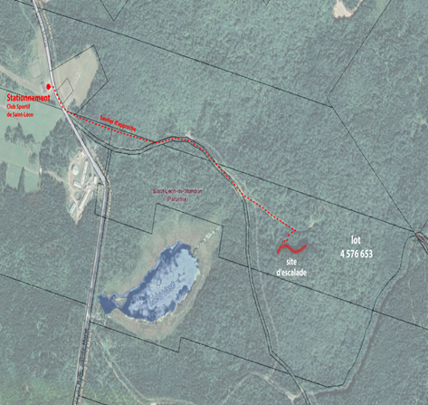
Évacuation
Sentier pédestre

Distance du stationnement à la paroi : 1,24 kilomètre
Temps : 15 à 30 minutes

Spécifications :
Moyen : Chemin carrossable jusqu'à 200 mètres de la paroi. Ce dernier passage est dans un sentier pédestre assez large pour sortir une planche dorsale.

Directions :
À partir du stationnement, prendre le sentier des Trois Piquets (facile ; dans un chemin). Ensuite, suivre les indications sur une centaine de mètres dans un sentier plus étroit. La paroi principale se trouve à droite du point d’information. Deux petites parois sont situées à gauche du point d’information.

Point de rencontre ambulance :
46°26'38.3"N 70°35'25.3"
Sentier d’approche (grimpeurs) idem que celui d’évacuation.
Sentier d’accès au sommet & évacuation en paroi
Aucun accès au sommet
Matériel d’évacuation et de secours sur place : | Emplacement :
Planche dorsale et trousse de premiers soins de base. | Au point d’information à proximité de la paroi et de la table pique-nique.
Hôpital le plus près : Hôtel-Dieu de Lévis
Adresse : 143 rue Wolfe, Lévis, QC G6V 3Z1 (Téléphone : 418-835-7121)
Distance : 71 kilomètres (61 minutes en voiture).

